暨南大学本科实验报告专用纸
课程名称 计算机网络实验 成绩评定
实验项目名称 综合组网与配置 指导教师 潘冰
实验项目编号 12 实验项目类型 实验地点
学生姓名 邹子祥 学号 2018052072
学院 智科院 系 专业 信息安全
实验时间 2021年12月7日 午～12月21日 午 温度 ℃湿度
- 实验目的
通过该实验的设计与配置模拟，考核学生对已学知识的掌握程度，加深对网络协议和原理的理解；培养学生利用网络技术结合实际需要分析问题、解决问题的能力；培养学生的组网技能和实际动手能力；培养学生的协调工作能力；提高学生撰写实验报告的能力。
- 实验内容和要求
下图是模拟某学校网络拓扑结构，在该学校网络接入层采用S2126交换机，接入层交换机划分了办公网VLAN2和学生网VLAN4，VLAN2和VLAN4通过汇聚层S3550与路由器A相连，另外S3550上有一个VLAN3存放一台网管机。路由器A和B通过路由协议获取路由信息后，办公网可以访问B路由器后面的FTP服务器。为了防止学生网内的主机访问重要的FTP服务器，A路由器采用了访问控制列表的技术作为控制手段。需要在三层交换机上建立路由表。
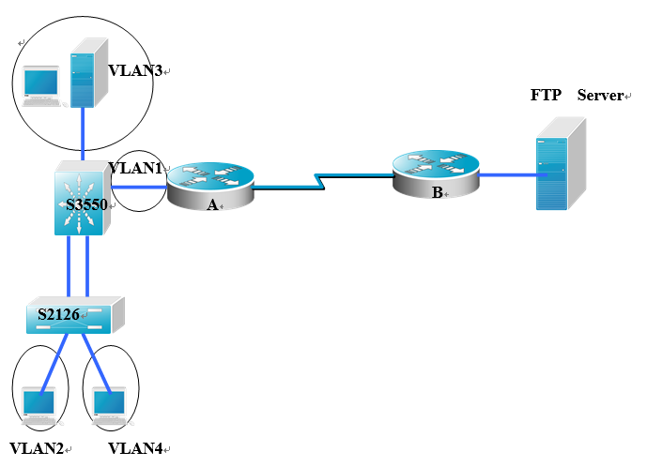
- 主要仪器设备
仪器： PC*1
实验环境： 思科模拟器
- 实验原理
网络拓扑图如下：
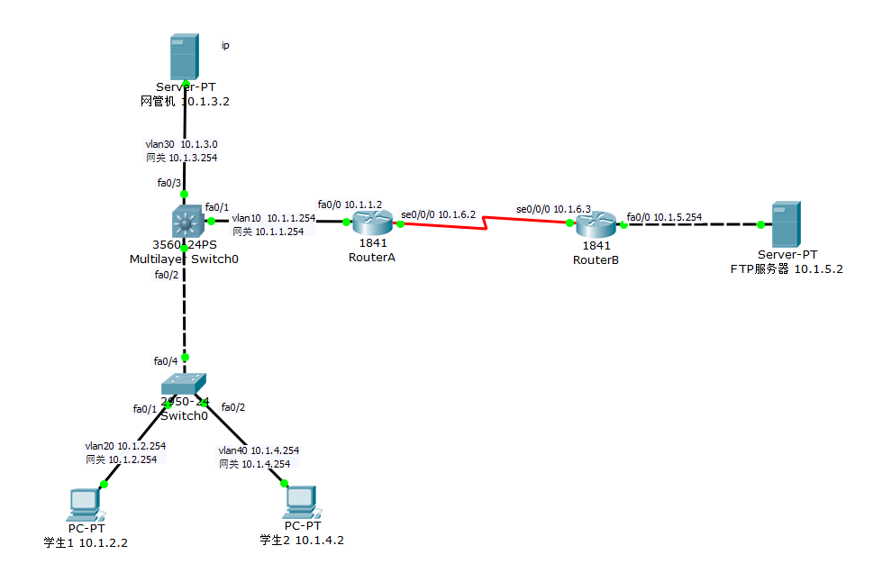

- 实验步骤与调试
1.为三层交换机创建vlan 10，vlan 20 ，vlan 30，vlan 40（需要通过三层交换机进行路由转发，因此它需要知道所有的vlan，即使未与其直连）
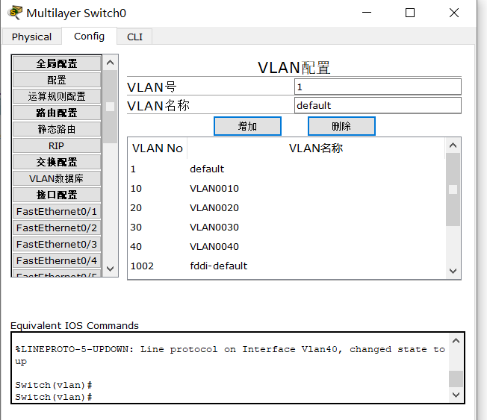
2.将fa0/1分配给vlan10，fa0/3分配给vlan30，将与二层交换机连接的端口fa0/2设置为trunk模式
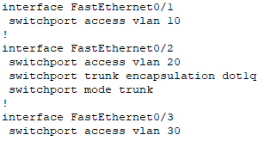
3.在三层交换机上为各vlan创建虚拟接口并配置ip地址，设置的ip地址为各vlan的网关
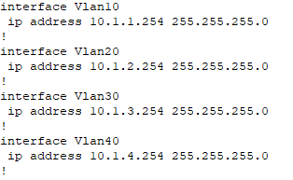
4.为三层交换机开启转发功能，否则无法实现转发功能
5.为二层交换机配置vlan20与vlan40
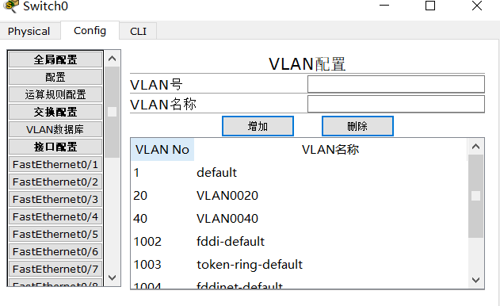
6.将fa0/1分配给vlan 20，将fa0/2分配给vlan40，将与三层交换机连接的fa0/4设置为trunk模式
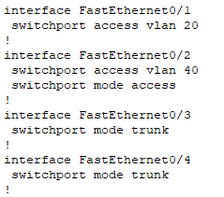
7.配置各主机IP及网关
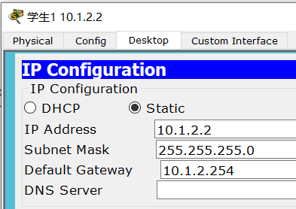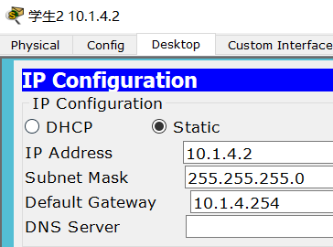
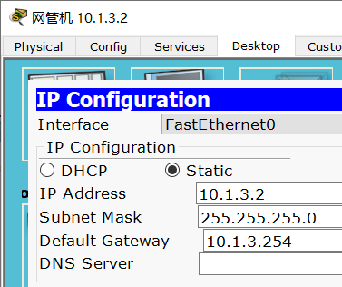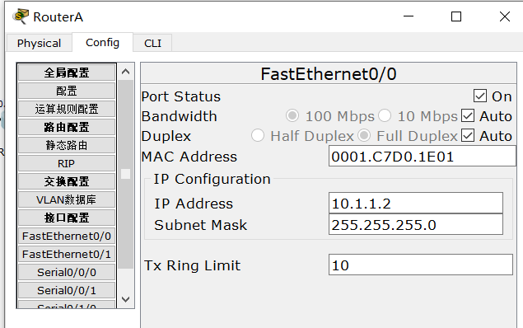
此时各vlan间即可通过三层交换机实现互通
使用vlan20主机 ping vlan40主机（第一次ping因未写入路由表前几个包会被丢弃）
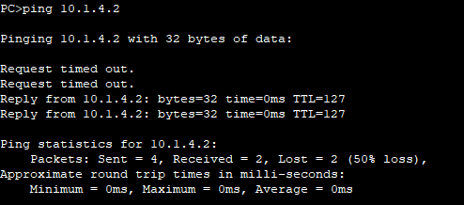
使用vlan 40主机ping vlan30 主机

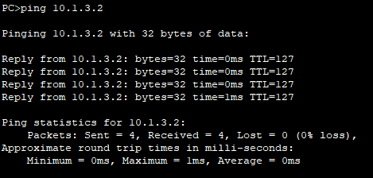
但vlan10因路由器未完成配置仍无法通信

8.配置路由器A，交换机B与FTP服务器的IP地址
配置路由器A的fa0/0接口与串口se0/0/0的IP地址并设置串口频率为64000
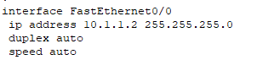
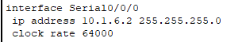
配置路由器B的fa0/0接口与串口se0/0/0的IP地址并设置串口频率为64000
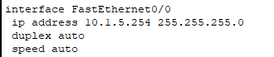
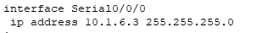
配置FTP服务器IP与网关，其网关为与其直连的路由器fa0/0接口
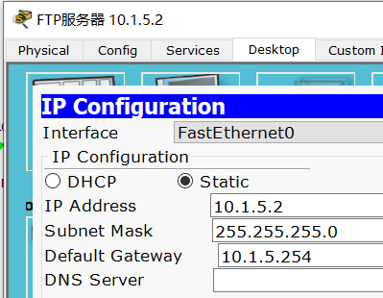
9.为各路由器与三层交换机设置rip静态路由，注意是每一个需要进行路由转发的节点都需要设置RIP路由，否则该节点将无法拥有路由表，在第一次设置是未为三层交换机设置RIP路由导致仍然无法PING通，在使用抓包后发现内网的数据包无法通过三层交换机到达FTP服务器才意识到此问题。
三层交换机
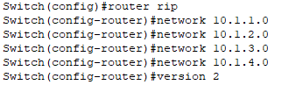
路由器A
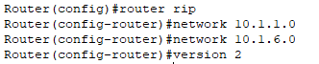
路由器B
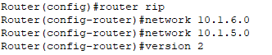
此时可以观察到各路由器均享有了各网段的路由信息
三层交换机的路由信息
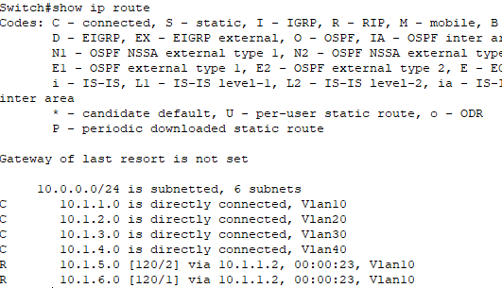
10.此时学校网络即可通过路由转发访问FIP服务器
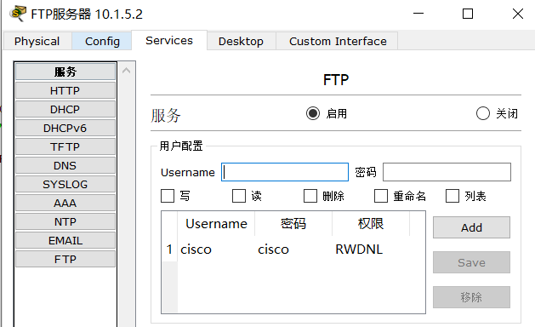
网管机成功访问FTP服务器
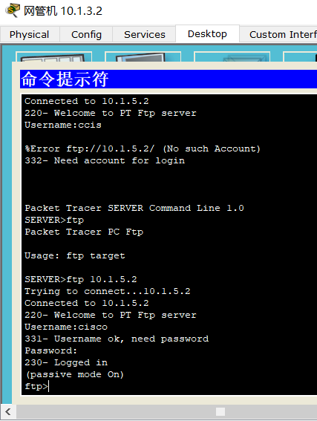
但同时学生机此时也可访问此服务器
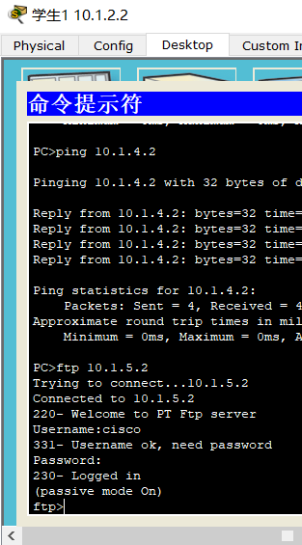
11.为了防止学生机访问，需要通过路由器A使用ACL
让路由器A不再接收来自学生机的数据包
此时再使用学生机试图访问FTP服务机，无法再访问
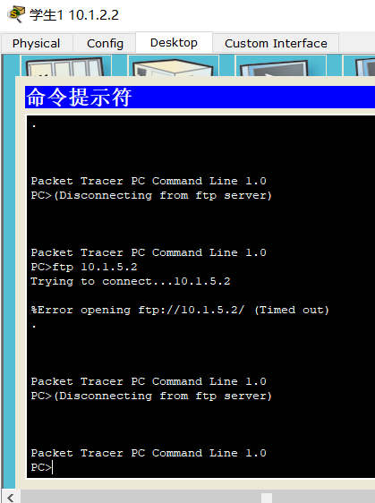
同时也是无法ping通的。
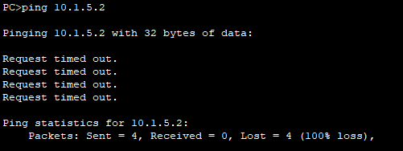
而网管机仍能继续访问
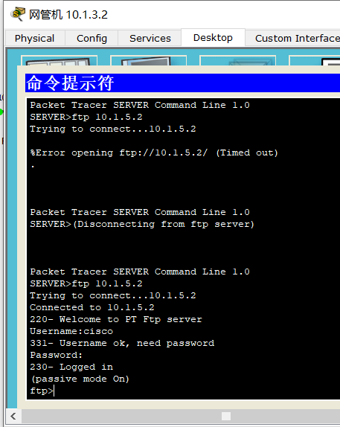
- 实验结果与分析
整个实验的结构还是较为简单明了的，首先是一个划分为3个vlan的内网结构，通过三层交换机实现vlan间通信，再额外划分一个vlan用于连接外网的服务器，其间的路由转发通过RIP协议实现，最后再通过一个简单的ACL限制部分vlan对外网的访问，在此基础上其实还可以为内网使用NAT地址转换或使用RIP动态路由等。内容并不复杂，但在实验时仍会在各个环节出现各种错误，如在设置vlan的虚拟接口时想当然地将学生端的vlan的虚拟接口设置在了二层交换机上，但事实上所有的虚拟接口都应设置在三层交换机上（因为只有其能进行路由转发）；在设置RIP路由时未为三层交换机设置RIP路由，但事实上所有参与路由转发的节点都需要设置RIP路由以获取路由表，否则无法正常进行转发。这也让我意识到了需要进一步加深对各协议及其实现过程的理解，才能尽可能避免同类错误的产生。

